правят воины, а не купцы (14:27 06-02-2015)
From: | Фёдор_Иванович_Сухов <dnevnik@liveinternet.ru>
To: | bozhiev@mail.ru
today, 2:34 pm
Новое сообщение от Фёдор_Иванович_Сухов в дневнике Фёдор_Иванович_Сухов –«Дневник Товарища Сухова» | 14:27 06-02-2015

Фёдор_Иванович_Сухов
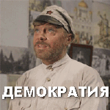
Россией правят воины, а не купцы
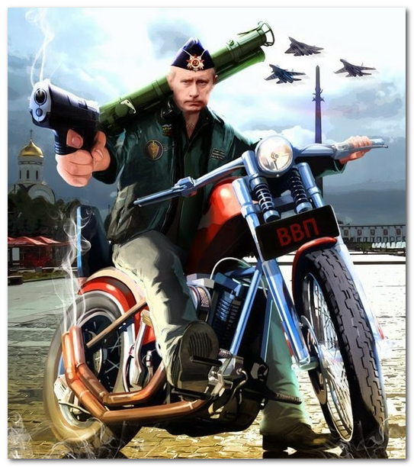

Forbes: Путин приносит миллиардеров России в жертву «священной войне»[more]

"Среди тех, кто обеспечивает нахождение Путина у власти, по мнению американского журнала Forbes, есть и бизнесмены, и силовики. Но если первые хотят покритиковать текущий курс Путина, они рискуют потерять все свое состояние, ведь российский президент полностью контролирует органы внутренних дел и судебную систему. Прислушивается он только к тем, полагает издание, кто разделяет его приверженность «священной войне» с Западом.

Российские олигархи недовольны конфликтом с Украиной и Западом, который затеял президент Путин, полагает издание Forbes. Владимир Путин же, в свою очередь, может позволить себе не обращать внимания на их критику, так как уверен, что держит в руках все нити контроля.

Как гласит одна из современных политологических теорий, во всех политических системах, как тоталитарных, так и демократических, есть группа людей, которые напрямую влияют на подбор кандидатов на ключевые посты в руководстве страны. Как отмечает издание, политическим обозревателям извне трудно даже с уверенностью определить, кто входит в эту группу в России. Однако на протяжении последних 15 лет Путин, видимо, удовлетворял потребностям этого «теневого электората».

В отличие от советского периода, в современной России эта группа людей не обязана следовать единой партийной линии, однако на какие фракции она разделяется, определить столько же трудно. Она может делиться на подгруппу бизнесменов и так называемых силовиков, предполагает Forbes, или разделяться по принципу принадлежности к бывшему КГБ.

Очевидно, что сторонники либеральных взглядов, некогда близкие к Кремлю, но уже не занимающие руководящие посты, могут свободно высказывать свою критику в иностранных СМИ или на таких глобальных форумах, как экономический форум в Давосе, однако на принятие решений они уже не влияют. В качестве примера издание приводит бывшего министра экономики Алексея Кудрина.

Однако когда видные представители истеблишмента высказываются против основных пунктов стратегии Путина, это заслуживает отдельного внимания. Именно таким было выступление Евгения Примакова в «Меркурий-клубе» несколько недель назад перед консервативной элитой, выдающимся членом которой он является.

Получившее мало внимания в западной прессе, это выступления было точно расценено российскими СМИ и интернет-сообществами как обращение бюрократической и бизнес-элиты России к Путину, хотя Примаков намеренно не высказывал никаких прямых претензий в адрес российского президента. Тем не менее, его речь призывала к изменению политического курса России. Некоторые даже высказывали предположение, что совместное правительство Путина и Примакова может быть как раз тем, что сейчас России необходимо, отмечает Forbes.

Критика вертикали власти, изоляционизма России и переориентации на Восток, выраженная Примаковым, по мнению аналитика Глеба Павловского, говорит об «очень высоком уровне обеспокоенности среди обширного круга людей в верхних эшелонах, которые стремятся сократить свои потери». По словам Павловского, выступать против Путина они не могут, так как Путин легко может их раздавить, пишет Forbes.

85-летний Примаков, вероятно, стал голосом недовольных политикой Путина потому, что он уже не может представлять никакой угрозы, полагает издание. Однако еще двадцать богатейших людей России потеряли около четверти своих состояний в результате падения рубля и западных санкций. Путин же приносит в жертву экономические интересы своих старейших друзей, приняв решение довести до конца свою агрессивную политику. И прислушивается он только к той малочисленной группе силовиков, кто, как и он, считают «возвращение Новороссии – священной войной, а Запад – смертельным врагом», подчеркивает Forbes.

Путин сохраняет мертвую хватку на органах внутренних дел, разведслужбах и судебной системе. Все олигархи понимают, заключает американское издание, что могут повторить судьбу миллиардера Владимира Евтушенкова, которому пришлось расстаться со своей нефтяной компанией, чтобы избежать тюремного заключения..."

P.S. Как там Бжезинский говорил? Ваша элита держит в наших банках 500 миллиардов, поэтому это уже не ваша элита, а наша? Между прочим, почти официальное признание в том, что США и Великобритания это государства-блатхаты, держатели краденого. Но с какими, блин, претензиями! Наивные барыги. Забирайте эту свою "элиту", она нам даром не нужна.

Русская власть традиционно довольно терпимо относилась к воровству, но никогда не любила госизмену. Пётр Великий бил Сашке Меньшикову морду за его липкие карманы, но ценил и обласкивал за государственные дела. А вот сына своего, изменника, не пожалел и казнил. Ворюга мне милей, чем иуда - таков подход. Россией правили и будут править воины, а купчишек тут будут терпеть лишь до той поры, пока они не слишком борзеют и не лезут своим поросячьим рылом в дела кшатриев.

Исключением стали февраль 17-го и 91-й годы, когда к власти пришли самые омерзительные типы - барыги и изменники в одном лице. И это были самые трагичные события для российской государственности в её истории. Но в первом случае конец веселью положил Сталин, который вообще отстрелял и изменников, и большинство воров. А сейчас Путин, который воров, в общем, не сильно обидел, но изменникам прищемил хвост конкретно. Просто он действует мягче Сталина, потому что у него другой жизненный опыт. Сталин в юности грабил банкиров, а Путин их перевербовывал. Кто чему учился, тот на то и сгодился. источник

